#### 计算机视觉实践-练习3

学号：122106222783 姓名：王心怡

1 实验目标

·实现SRCNN或其他一种基于逐像素损失的图像超分辨率算法在Set5数据集上的测试，得到超分辨率图像，并进行分析。

·实现SRGAN或其他一种基于GAN的图像超分辨率算法在Set5数据集上的测试，得到超分辨率图像，并进行分析。

·对比两种类型的图像超分辨率方法在训练过程和生成图像质量上的不同，写一篇对比分析报告。

2 SRCNN和SRGAN对比

**SRCNN**是深度学习在图像超分辨率上的开篇之作，证明了深度学习在超分领域的应用可以超越传统的插值等办法取得较高的表现力。

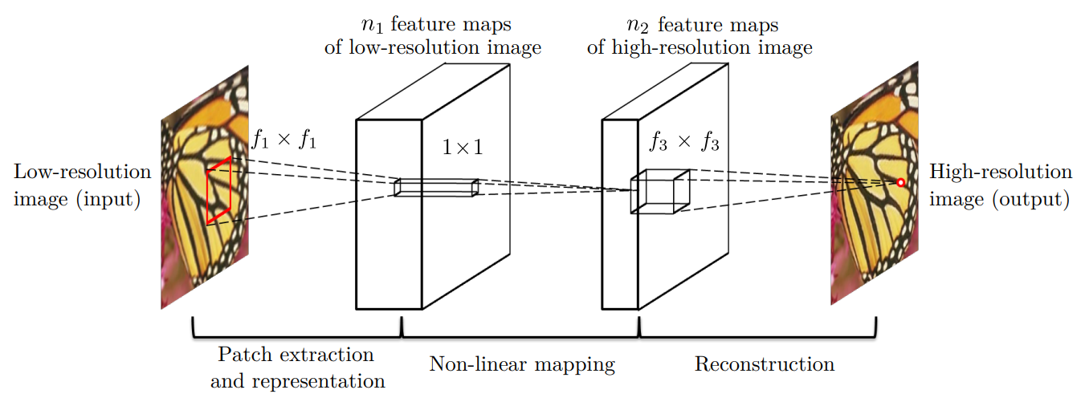

SRCNN网络非常简单，作者将其分为三部分，特征提取层-非线性映射层-网络重建层。在上图网络模型之前，原始图像经过预处理（双三次插值）得到低分辨率图像作为网络的输入。

·特征提取层：采用卷积核大小为提取特征。

·非线性映射层：的卷积核，将上一层的feature map进一步做非线性映射处理，同时加深网络深度。

·网络重建层：的卷积核，将feature map还原成高分辨率图像SR。

SRCNN使用均方误差（MSE）作为损失函数进行训练。训练数据是高分辨率图像和相应的低分辨率图像对，通过最小化MSE来调整卷积核的权重，从而实现图像超分辨率。

**SRGAN**是一种用于图像超分辨率的深度神经网络模型，相比于SRCNN，它更加强调了图像的感知质量，通过引入对抗性损失函数，使得生成的高分辨率图像更加逼真自然。

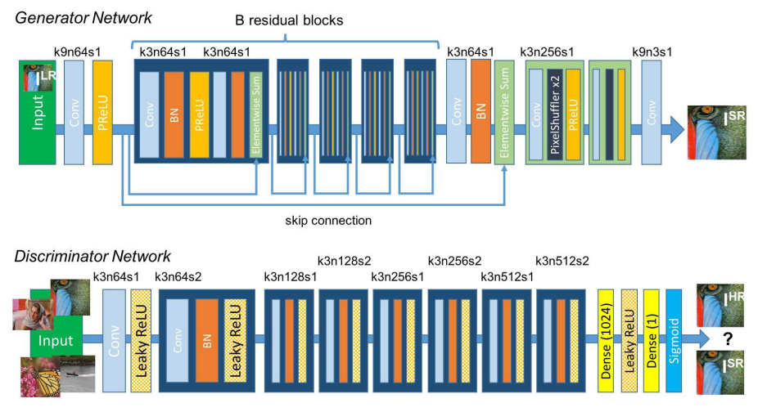

SRGAN的结构可以分为两部分：生成器和判别器。生成器的任务是将低分辨率图像转换成高分辨率图像，而判别器则需要将生成器产生的高分辨率图像与真实的高分辨率图像区分开来。具体来说，SRGAN的生成器包括两个部分：特征提取和映射。特征提取通过使用卷积层提取低分辨率图像的特征，而映射则通过残差块实现非线性映射。最后，通过上采样得到高分辨率图像。SRGAN的判别器使用了一系列卷积层和池化层来对高分辨率图像和生成器产生的高分辨率图像进行区分。为了提高判别器的鲁棒性和稳定性，SRGAN采用了WGAN-GP的方法，通过对Wasserstein GAN的损失函数加入梯度惩罚项来解决训练不稳定的问题，以此来进行训练。

在训练过程中，SRCNN使用的是均方误差作为损失函数，而SRGAN使用的是对抗损失和感知损失的组合。这种组合方式可以使得生成的高分辨率图像更加真实、自然，同时也避免了SRCNN产生的锐化感。总的来说，相比于SRCNN，SRGAN更加强调图像的感知质量，通过引入对抗性损失函数和残差块，可以生成更加逼真自然的高分辨率图像。

3 结果对比

原图：

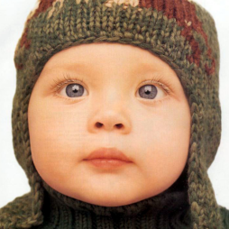 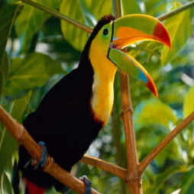 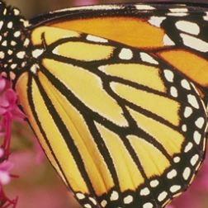 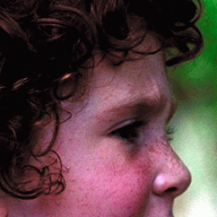 

SRCNN：

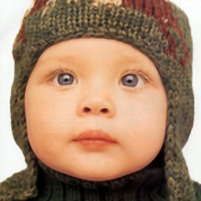 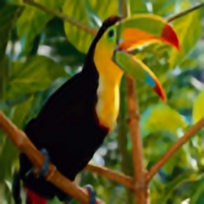  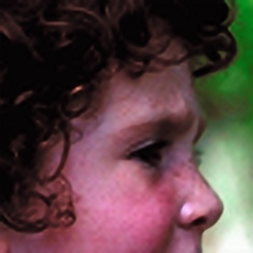 

SRGAN：

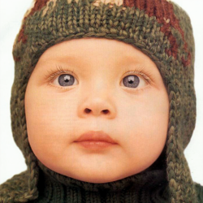 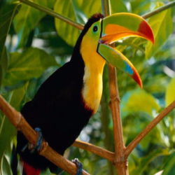 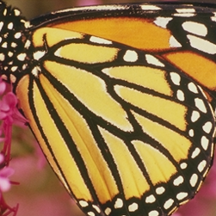 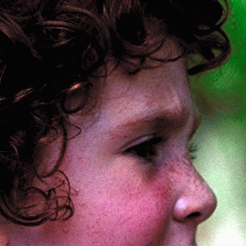 

总的来说，在生成图像质量方面，SRGAN相比SRCNN具有更高的图像质量。SRCNN生成的图像质量在一定程度上受到卷积核数量和大小的限制，同时会出现一些锐化和失真的问题。而SRGAN则能够生成更加真实和自然的高分辨率图像，这得益于GAN结构中的对抗损失函数，使得生成的图像更加真实。此外，SRGAN还采用了残差块和像素均值减去（pixel mean subtraction）等技术，进一步提高了生成图像的质量。